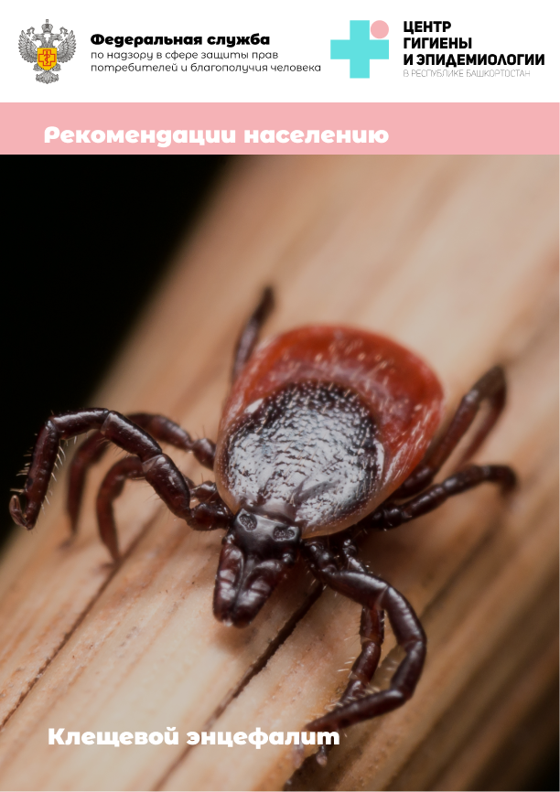
КЛЕЩЕВОЙ ЭНЦЕФАЛИТ
Клещевой вирусный энцефалит (КВЭ) — острое инфекционное вирусное заболевание, с преимущественным поражением центральной нервной системы.
Как можно заразиться?
Возбудитель болезни передается человеку:
— в первые минуты присасывания зараженного вирусом клеща вместе
с обезболивающей слюной при посещении эндемичных по КВЭ территорий в лесах, лесопарках, на индивидуальных садово-огородных участках, при заносе клещей животными (собаками, кошками) или людьми — на одежде,
с цветами, ветками и т. д. (заражение людей, не посещающих лес),
— при употреблении в пищу сырого молока коз (чаще всего), овец, коров, буйволов, у которых в период массового нападения клещей вирус может находиться в молоке.
Какие основные признаки болезни?
Для заболевания характерна весенне-осенняя сезонность, связанная
с периодом наибольшей активности клещей. Инкубационный (скрытый) период длится чаще 10-14 дней, с колебаниями от 1 до 60 дней.
Болезнь начинается остро, сопровождается ознобом, сильной головной болью, резким подъемом температуры до 38-39 градусов, тошнотой, рвотой.
Беспокоят мышечные боли, которые наиболее часто локализуются в области шеи и плеч, грудного и поясничного отдела спины, конечностей. Внешний вид больного характерен – лицо гиперемировано.
Как можно защититься?
Заболевание клещевым энцефалитом можно предупредить
с помощью неспецифической и специфической профилактики.
Неспецифическая профилактика включает применение
специальных защитных костюмов или приспособленной одежды, которая не должна допускать заползания клещей через воротник и обшлага. Рубашка должна иметь длинные рукава, которые у запястий укрепляют резинкой. Заправляют рубашку в брюки, концы брюк - в носки и сапоги. Голову и шею закрывают косынкой.
Меры специфической профилактики
С ноября по март месяц можно привиться от клещевого энцефалита. Подробности узнайте в поликлинике по месту прикрепления.
Как снять клеща?
Лучше это сделать у врача в травматологическом пункте в поликлинике
по месту жительства или любом травматологическом пункте. Снимать
его следует очень осторожно, чтобы не оборвать хоботок, который
глубоко и сильно укрепляется на весь период присасывания.
При удалении клеща необходимо соблюдать следующие рекомендации:
НЕ ИСПОЛЬЗУЙТЕ МАСЛО ДЛЯ СНЯТИЯ КЛЕЩА
— захватите клеща пинцетом или обернутыми чистой марлей пальцами
как можно ближе к его ротовому аппарату и держа строго перпендикулярно поверхности укуса повернуть тело клеща вокруг оси, извлечь его из кожи
— место укуса продезинфицируйте любым пригодным
для этих целей средством (70% спирт, 5% йод, одеколон)
— после извлечения клеща тщательно вымойте руки с мылом
— если осталась черная точка (отрыв головки или хоботка)
обработайте 5% йодом и оставьте до естественной элиминации
Что делать дальше?
Клеща поместите в банку, с вентилируемой крышкой и положите
вату, смоченную водой. Это нужно, чтобы клещ дожил до приезда
в лабораторию, это облегчит исследование. Если же ваш клещ умер
при снятии — не страшно, так же положите его в банку и привезите
в лабораторию.
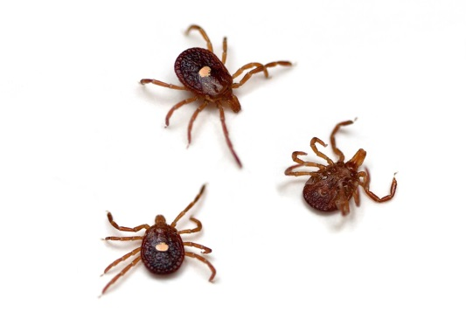
Снятого клеща доставьте на исследование в микробиологическую лабораторию ФБУЗ «Центр гигиены и эпидемиологии в Республике Башкортостан» или иные лаборатории, проводящие такие исследования

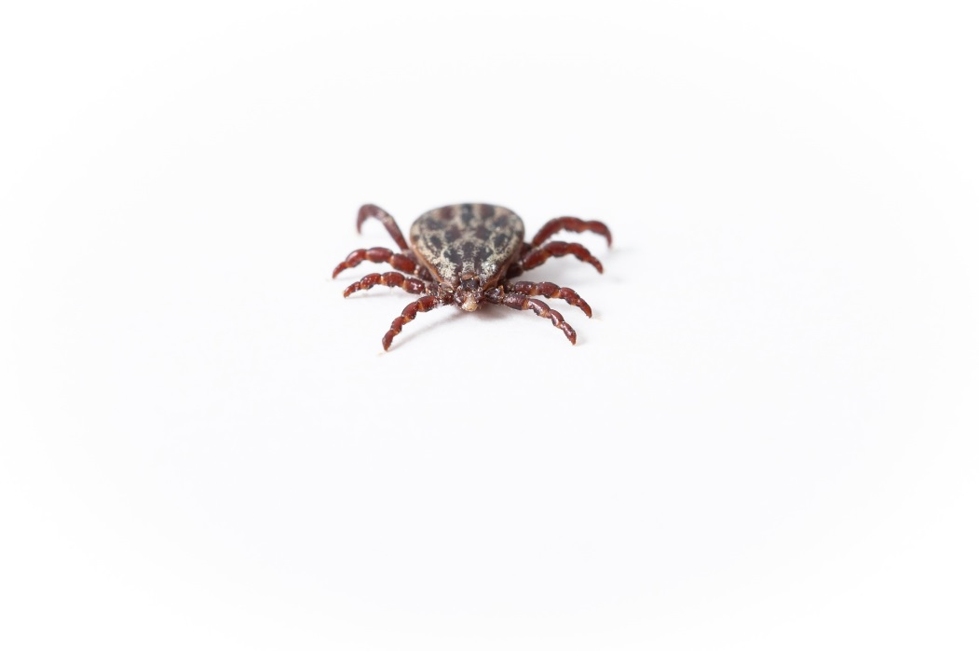
Где можно исследовать клеща?
По Республике Башкортостан вы можете проверить клеща
в Центрах гигиены и эпидемиологии:
Уфа
ул. Шафиева, 7
Результаты исследования можно узнать на сайте sesufa

Города и районы | Адрес, телефон, почта
Уфа | Уфа, Шафиева, 7  +7 (347) 287-85-00  fguz@02.rospotrebnadzor.ru
Филиал Федерального бюджетного учреждения здравоохранения «Центр гигиены и эпидемиологии в Республике Башкортостан» в городах Туймазы, Белебей | Туймазы, Л. Морозова, 1, офис 1  +7 (34712) 7-25-96  z02@02.rospotrebnadzor.ru
Филиал Федерального бюджетного учреждения здравоохранения «Центр гигиены и эпидемиологии в Республике Башкортостан» в городах Бирск, Нефтекамск, Дуванском районе | Бирск, Калинина, д. 18  +7 (34714) 3-35-98  z05@02.rospotrebnadzor.ru  Нефтекамск, Социалистическая, 10  +7 (34713) 4-26-69  z06@02.rospotrebnadzor.ru
Филиал Федерального бюджетного учреждения здравоохранения «Центр гигиены и эпидемиологии в Республике Башкортостан» в городе Стерлитамак | Стерлитамак, Революционная, 2А  +7 (3473) 43-68-00  z07@02.rospotrebnadzor.ru

